出國報告（出國類別：進修）

赴印尼參加
「製造業先進能源技術研習會」

服務機關：經濟部能源局
姓名職稱：顏為緒 技士
派赴國家：印尼
出國期間：104年6月1日至6月5日
報告日期：104年9月4日

行政院及所屬各機關出國報告提要
出國報告名稱：赴印尼參加「製造業先進能源技術研習會」

頁數15含附件：■是□否

出國人員姓名∕服務機關∕單位∕職稱∕電話

顏為緒∕經濟部能源局/能源技術組∕技士∕（02）27757649

出國類別：□1考察 ■2進修 □3研究 □4實習□5其他
出國期間：104年6月1日

報告期間：104年9月4日
出國地區：雅加達 (Jakarta)
分類號/關鍵詞：能源、製造（energy, manufacturing）
內容摘要：
此次出國主要目的為參加於印尼雅加達舉辦的「製造業先進能源技術研習會」，藉由本次參與研習會蒐集國際間製造業能源技術的發展進度，並利用所收集之資料規劃未來節約能源及再生能源發展之目標，作為未來能源利用與開發之參考。
能源領域相關決策牽涉複雜且多元，與國家整體經濟發展、民生消費、生活型態息息相關，國家能源發展如能源使用選擇、能源配比變化對於能源供應成本與穩定性亦有顯著影響。由於能源政策影響層面廣泛，因此在政策形成及推動時需能兼顧深度及廣度，除須及時掌握世界主要國家之能源情勢，亦希冀同時可兼顧我國能源安全、經濟發展及潔淨環境目標。
本次出國目的為參加該研習會，以了解亞洲各國在能源議題面臨諸多挑戰之際，能源如何與國際、社經、環境、工程橫向連結，並與政府、民眾之間綜向互動，做為我國未來研擬政策之參考。並於研習會期間參訪印尼第一大鋼鐵廠（Krakatau Steel）及地熱發電公司（Pertamina Geothermal），瞭解印尼製造業節能技術與於再生能源之發展情形。
目 次
一、內容摘要 1
（一）出國目的 1
（二）行程紀要 2
二、研習活動紀要 3
(一) 研習會內容紀要 3
(二)參訪Krakatau鋼鐵公司及Pertamina地熱公司 8
三、本次研習具體成果 10
（一） 研習會及參訪 10
（二）各國學員經驗分享 10
五、檢討與建議 14
附件 – 參加証書 15

一、內容摘要

（一）出國目的
此次出國主要目的為參加於印尼雅加達舉辦的「製造業先進能源技術研習會」，藉由本次參與研習會蒐集國際間製造業能源技術的發展進度，並利用所收集之資料規劃未來節約能源及再生能源發展之目標，作為未來能源利用與開發之參考。
能源領域相關決策牽涉複雜且多元，與國家整體經濟發展、民生消費、生活型態息息相關，國家能源發展如能源使用選擇、能源配比變化對於能源供應成本與穩定性亦有顯著影響。由於能源政策影響層面廣泛，因此在政策形成及推動時需能兼顧深度及廣度，除須及時掌握世界主要國家之能源情勢，亦希冀同時可兼顧我國能源安全、經濟發展及潔淨環境目標。
本次出國目的為參加該研習會，以了解亞洲各國在能源議題面臨諸多挑戰之際，能源如何與國際、社經、環境、工程橫向連結，並與政府、民眾之間綜向互動，做為我國未來研擬政策之參考。並於研習會期間參訪印尼第一大鋼鐵廠（Krakatau Steel）及地熱發電公司（Pertamina Geothermal），瞭解印尼製造業節能技術與於再生能源之發展情形。

（二）行程紀要
此次出國主要目的為參加於印尼雅加達舉辦的「製造業先進能源技術研習會」，藉由本次參與研習會蒐集國際間製造業能源技術的發展進度，並利用所收集之資料規劃未來節約能源及再生能源發展之目標，作為未來能源利用與開發之參考。本次出國之行程規劃如下：

日 期 | 工 作 概 要
104/5/31 | 去程  (臺灣→印尼/雅加達)
104/6/1-5 | 參加製造業先進能源技術研習會，並參訪印尼第一大鋼鐵廠（Krakatau Steel）及地熱發電公司（Pertamina Geothermal）
104/6/6 | 回程  (印尼/雅加達→臺灣)

二、研習活動紀要

(一) 研習會內容紀要
亞洲生產力組織（APO）為少數我國以中華民國名義參與之國際組織，目前主要會員國除我國之外，分別為孟加拉、印度、伊朗、日本、韓國、寮國、馬來西亞、蒙古、尼波爾、巴基斯坦、菲律賓、斯里蘭卡與越南等。
本研習會主要目的在展示並學習最新先進能源技術，並對區域綠色能源發展有所貢獻，同時驗證先進能源技術如何傳遞與分享，並與綠色生產力相互結合運用。
能源領域相關決策牽涉複雜且多元，與國家整體經濟發展、民生消費、生活型態息息相關，國家能源發展如能源使用選擇、能源配比變化對於能源供應成本與穩定性亦有顯著影響。由於能源政策影響層面廣泛，因此在政策形成及推動時需能兼顧深度及廣度，除須及時掌握世界主要國家之能源情勢，亦同時兼顧國家能源安全、經濟發展及潔淨環境目標。但在能源議題面臨諸多挑戰之際，諸如核能議題爭議、新能源建設推動困難、國際氣候變遷減碳壓力、能源價格難以合理反應等，如何兼顧決策之深度及廣度，有賴於系統化整合包括橫向之各能源領域及與國際、社經、環境、工程科技等多面向之連結，與縱向之由中央到地方、政府到民眾的政策意見交流與互動。
社會發展與經濟成長均仰賴穩定能源供給，近10年來能源價格大幅波動，直接影響製造業生產成本及交通運輸成本，因此2013年APO即非常重視影響各會員國的製造業先進能源技術。
本次研習會一共邀請3位專家演講及指導，分別為中國鋼鐵公司李廣治資深工程師、日本HITACHI公司的資深工程師Yoshiaki Ichikawa及印度的M A Patil，並有來自13個國家的學員分享該國能源技術發展、節約能源措施及再生能源發展等各領域內容。

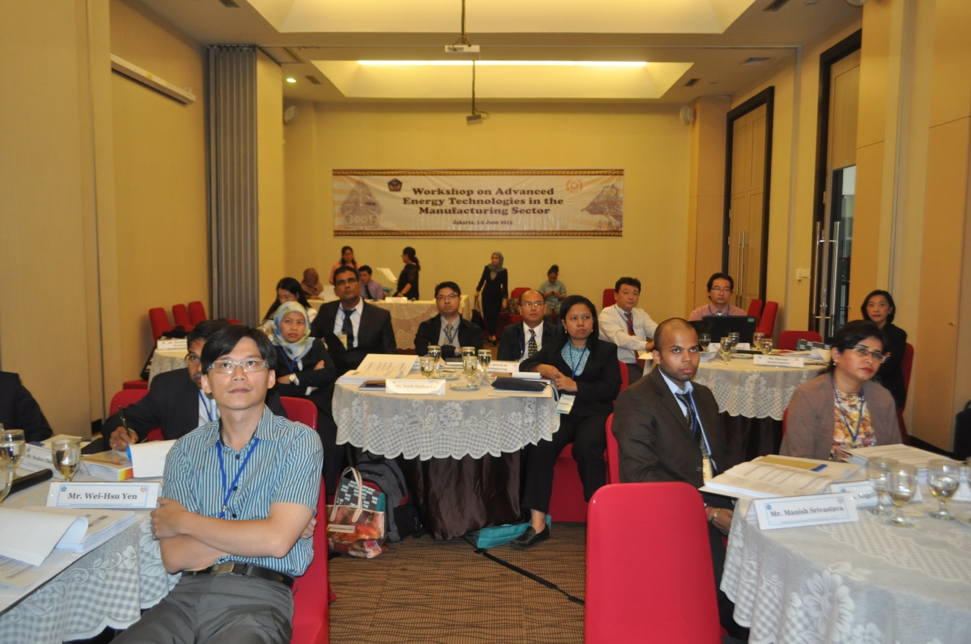
圖1、「製造業先進能源技術研討會」舉辦場地

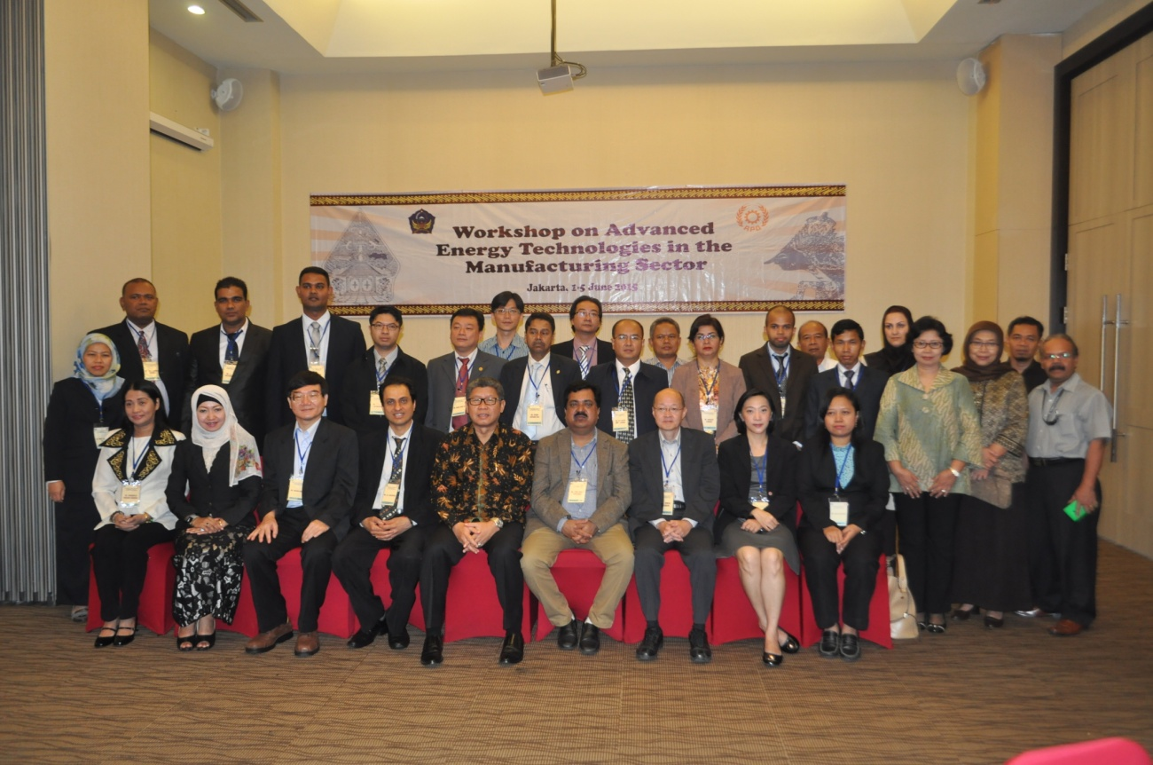
圖2、印尼NPO、專家及各國學員

中國鋼鐵公司資深工程師李廣治共發表3場演說，包括能源效率科技、能源密集工業及能源管理等。
金屬基本工業係指鋼鐵工業和非鐵金屬工業(如銅、鋁、錫等製造之行業)，其中產值以鋼鐵工業佔大部分。鋼鐵製造流程主要分為二種方法：(1)高爐煉鋼：使用鐵礦和廢鋼做為原料。(2)電爐煉鋼：使用直接還原鐵(direct reduced iron)、鑄鐵和廢鋼做為原料。其中全世界鋼鐵製程約2/3 使用高爐煉鋼製程，約34%使用電爐煉鋼製程，另外還有3%使用過時且耗能的帄爐(open-hearth furnace)製程。
全世界鋼鐵產量近10年來則快速成長，主要係因中國、印度等開發中國家快速成長所致，100年世界鋼鐵產量為1490.1百萬公噸，較99年成長 5.42%。前20大產量國家總和即占全世界總產量的 93.2%，前五大國家占比依序為中45.86%、日本7.22%、美國5.78%、印度4.85%、俄羅斯4.61%；我國鋼鐵產量占全球1.52%，排名第12名。
以台灣為例，金屬基本工業能源使用以電力為主占59.16%，其次為煤及煤製品占28.46%，原油及產品製占7.66%，天然氣占4.57%；
由歷年趨勢來看，能源密集度有逐年下降趨，顯示廠商致力於能源效率提升。鋼鐵業是耗能的製程，在製程不易更動情形下，能源密集度仍高。另觀察使用能源比重，電與煤是鋼鐵業最主要的能源消費，兩者合計約占總能源消費88.64%。因此進行電與煤的節約，對提高能源效率有直接的幫助，另外提高鋼鐵業相關產品的附加價值，亦可使能源密集度進一步降低。
鋼鐵業之節能措施可透過幾個改善項目達成，例如製程、空調系統、空壓系統、照明系統、馬達系統、電力系統、鍋爐系統等。另外推動ISO50001能源管理系統，藉由系統化的管理，降低能源成本、減少溫室氣體排放量及其他環境衝擊，並持續改善與提升能源效率。
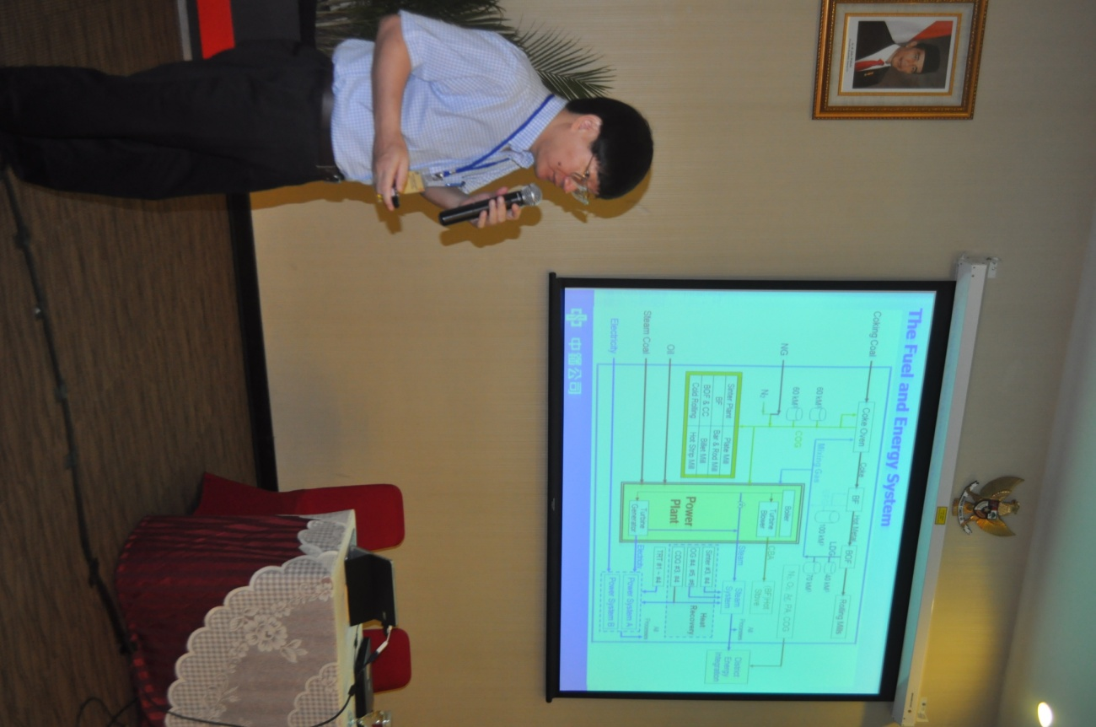
圖3、中國鋼鐵公司資深工程師李廣治
日本HITACHI公司的資深工程師Yoshiaki Ichikawa博士共發表2場演說，包括全球能源檢視及節約能源技術、日本節約能源技術等。
全球能源檢視及節約能源技術包含了評估產品生命週期所帶來之能源消耗及二氧化碳產生量，產品從原始材料開始，分別經過製造、運輸、銷售、使用、直到產品使用結束，過程中所直接產生之二氧化碳，及中途所需之水、電所間接產生之二氧化碳，稱為產品碳足跡（CFP, carbon footprint product）。
透過溫室氣體盤查包括鑑別溫室氣體排放源、確認溫室氣體排放之量化方法、蒐集相關的排放係數及活動數據，彙整溫室氣體排放量化成果並建立溫室氣體排放清冊等，持續地改善溫室氣體排放盤查之數據品質。同時透過主要溫室氣體排放源與排放量變化趨勢之掌握，尋找可能之溫室氣體減量空間，並據以規劃相關控管措施，以達到未來溫室氣體減量之目標。
另外智慧電網的概念即為現代化的輸電網路，利用資訊及通訊科技，以數位或類比訊號偵測與收集供應端的電力供應狀況，與使用端的電力使用狀況。用來調整電力與輸配，或調整家電及企業用戶的耗電量，以此達到節約能源，降低損耗，增強電網可靠性的目的。其他的智慧電網發展方向包括電網之故障偵測、判斷、自動送電等。智慧電網之最基礎建設在於電網上的裝置由人工在地監測，進化到遙測、遙控，再進化到自動判斷調整控制。
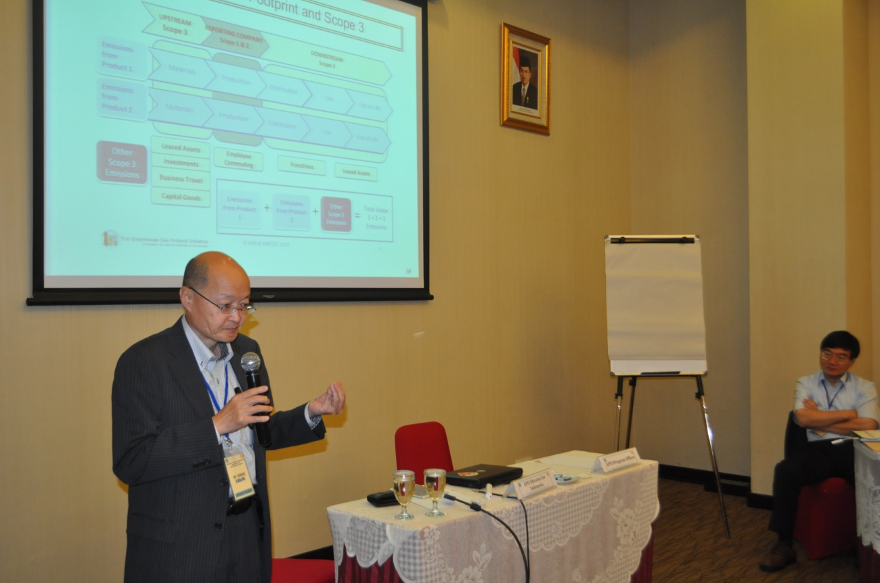
圖4、日本HITACHI公司的資深工程師Yoshiaki Ichikawa博士

印度Patil教授共發表3場演說，包括能源密集工業之能源消耗、製造業的能源效率與工業部門的能源效率技術等
目前全球有70億人口，每年消耗能源為13,000Ｍtoe（百萬噸油當量），其中工業部門每年消耗能源為3,019Mtoe，約占總量的1/3，另散發31,342公噸二氧化碳，約占總量的40%。因各國經濟成長，帶來能源需求顯著增加，尤其是中國、印度、中東及非洲新興國家等。以印度為例，大量的能源密集工業如熱能發電廠、水泥、鋼鐵、製鋁、交通、紡織、造紙等，必須逐步分析其節約能源的潛力，以有效的方法達成節約能源的目標。
以製造工業來說，常使用之設備例如鍋爐、壓縮機、泵、蒸氣(運用、分布、產生)、加熱器、照明、馬達、冷卻水塔等，如能使用較高效節能的產品，透過良好的設計與檢查，並減少各流程不必要的損失，是提高能源效率的有效方法之一。

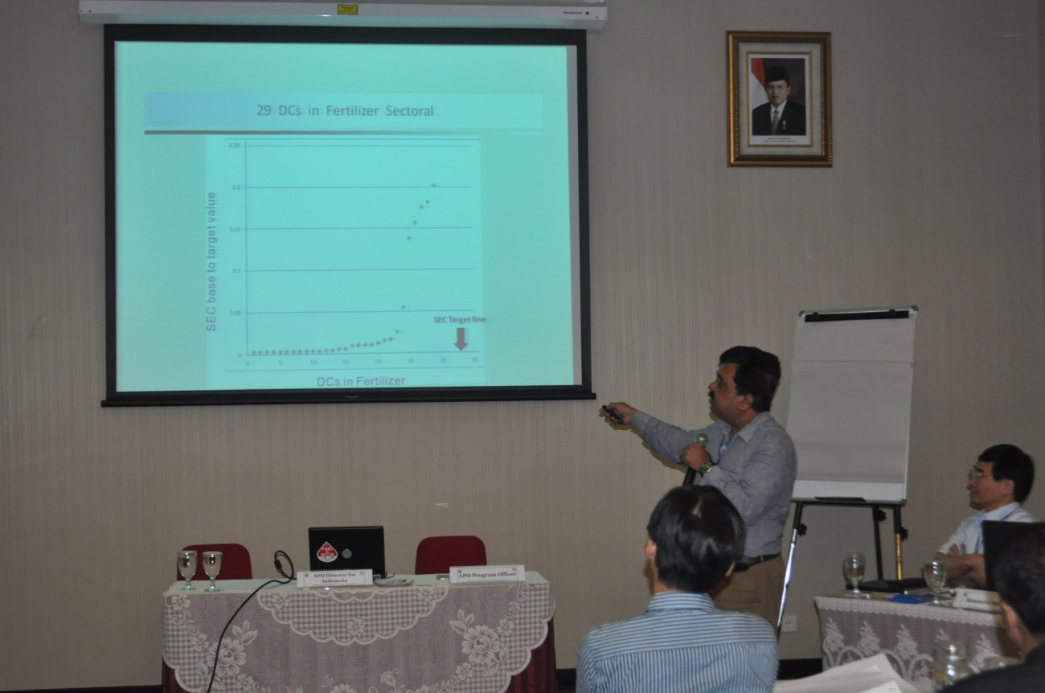
圖5、印度Patil教授

(二)參訪Krakatau鋼鐵公司及Pertamina地熱公司
Krakatau鋼鐵公司是印尼最大的鋼鐵公司，主要生產鐵、鋼、軋鋼，因天然氣價格逐漸攀升、電價逐年調漲，造成營運成本大幅增加。以製鋼為例，電力支出占整體產品支出的15%，因此需透過各項節能措施來減少能源耗費。
Krakatau鋼鐵公司目前所面臨的挑展包括仰賴進口原料、低落的生產效率、較高的製造成本等，為了可以降低生產成本增加收入，進而增加公司競爭力，其尋求的方法包含增加產量、提升效率(良率、品質、生產率)、增加產品價值、減少能源成本、維護能源供應、降低原料成本、維護原料供應、增加產品的變異性及附加價值等。
製鐵部分，透過設置鼓風爐(blast furnace)增加產量與提升品質，同時其熱氣與煉焦爐(coke oven)熱氣回收可提升整體能源效率。製鋼部分，更新製鋼板廠設備與製程，例如電弧爐(electric arc furnace)，減少製程所需時間及用電時間，可降低整體能源消耗。軋鋼部分，更新熱軋機(Hot Strip Mill)，可提高產量、降低能源消耗、提高產品表面品質、配合自動化設備等優點。未來將進一步設置複合式循環電廠、燃煤鍋爐廠、能源管理中心等，以增加發電效率並有效調度能源，達成能源最佳化目標。

圖6、鼓風爐設備與流程
Pertamina地熱公司簡介部分，印尼富涵地熱資源，潛能居世界之冠，全國可發展地熱的區域共285處，可開發潛能容量為29GW，目前已設置容量為1.4GW，開發比例為5%，預估在2025年設置容量要達到12GW。其他具發展潛能的國家依序為美國23GW、日本20GW、菲律賓6GW、墨西哥6GW、冰島6GW、紐西蘭4GW等，其中開發比例以菲律賓33%最高，其次為墨西哥20%、紐西蘭16%、美國13%等。
目前已設置之1.4GW發電廠有1/3為政府所有，2/3為私人公司經營，例如Pertamina地熱公司，其目標在2017年要達到設置容量672MW，2022年達到1,057MW。其經營方式除將地熱所產生之電力賣給當地電力公司外，亦可將蒸氣賣給獨立發電廠(IPP)，發電後再將電力賣給電力公司，統一提供用戶使用。
地熱資源依溫度高低範圍有不同運用，低於150ºC之中低溫，可直接用於蒸發製程、乾燥、空間加熱、溫室、熱水運用等，150ºC以上溫度多用於地熱發電站，包含使用於二元循環(binary cycle)、蒸氣循環或複合式循環、或歐美運用之增大地熱系統(enhanced geothermal systems)。
目前印尼發展地熱發電所面臨的困境包含設置成本高於其他類型電廠，尤其是鑽井探勘及發展成本，另外法規不明確致使售電價格不穩定，售價常需重新議定。

圖7、印尼地熱資源分布

三、本次研習具體成果
亞洲生產力組織於印尼雅加達舉辦之「製造業先進能源技術研習會」，蒐集國際間製造業能源技術的發展進度，並利用所收集之資料規劃未來節約能源及再生能源發展之目標，作為未來能源利用與開發之參考。

研習會及參訪
研習會邀請3為專家發表演說，其中中國鋼鐵公司資深工程師李廣治講題包括能源效率科技、能源密集工業及能源管理等，因鋼鐵業是我國製造業中最大的能源密集產業，因此其在節約能源上的方法及措施，可顯著看出節能成效。
另外日本HITACHI公司的資深工程師Yoshiaki Ichikawa博士講題包括全球能源檢視及節約能源技術、日本節約能源技術等，因日本的科技產業及技術優於我國，其所提出之溫室氣體盤查、碳足跡、智慧電網、智慧城市等，都是我們國家未來發展的重要課題。
印度Patil教授講題包括能源密集工業之能源消耗、製造業的能源效率與工業部門的能源效率技術，透過印度在工業發展上的節能經驗，分享節能設備例如鍋爐、壓縮機、泵、蒸氣(運用、分布、產生)、加熱器、照明、馬達、冷卻水塔等，可有效的達成節約能源的目的，亦可提供我國產業參考。
參訪印尼最大的鋼鐵公司及地熱公司，一為傳統耗能產業，一為再生能源發電業。從傳統產業中看出，更新節能設備、提高產量、製程良率等，除了可以達到節約能源目的外，亦可提升產品品質並增加附加價值。從再生能源發電業來看，再生能源潛能大，對影響環境小，惟探勘及開發成本高，需有明確的法規與售電方式，以鼓勵再生能源發展。

（二）各國學員經驗分享
研習會除邀請3位專家演說授課外，並安排各學員針對各國能源技術、節約能源或再生能源發展進行分享，因每個國家國情不同、社會經濟、產業發展、人口密度、天然資源均有不同，爰有不同的發展方向、面臨的困境及解決的方法。
我國的分享簡報中包含能源政策及管理措施，包含二氧化碳減量、提高能源效率、提供穩定能源等。另外透過各種強制性及鼓勵性的方式，以宣導會、報章雜誌、展覽等方式推廣各項節能措施，並擴大節能標章適用對象，如冷氣、冰箱、汽機車、除濕機、燈具、廚具等，推廣後1級節能產品在市場上占比大幅提升至70%以上。另外展示由財團法人工業技術研究院所研發之低溫廢熱發電機，我國工業製程所產生大多為低溫廢熱，透過高效率的低溫廢熱發電機可自行產生有效的穩定電力，增加能源效率。
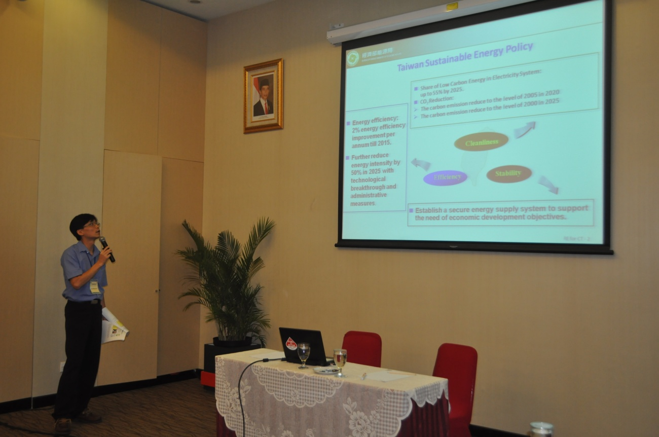
圖8、說明我國能源政策及管理措施
圖9、低溫廢熱發電機

其他國家部分，以孟加拉為例，政府以發放省電燈泡作為節約能源的宣傳活動，並由政府帶頭突破舊思維，積極朝向新能源及效率能源方向發展，期望在2012年將節約能源觀念落實在生活中的每一個角落。
斐濟是一個依賴能源進口的國家，主要產業為農業、林業、旅遊、礦業等，主要的能源消耗在交通運輸，包含陸上車輛及海上船隻，因此著重研究在陸上及海上運輸潛在再生能源選項。另該國另一項挑戰為如何利用新能源，將電力帶入傳統能源無法到達的偏遠地區。
印度是全世界第3大煤礦產出國，第5大電力需求國，其國內75%電力來自於煤礦，大約為267GW。另有27%來自於再生能源，包含太陽能、風力、生質能、小水力等，至2015年裝置容量為33GW。其中太陽能裝置容量為3.7GW，預估在2017年達到10GW，2022年達到100GW。而風力發電約占整體電力8.5%，裝置容量22GW。該國目前所面臨的挑戰是缺乏廣泛及完善的電網設施、缺乏基礎建設及高科技人力、金融投資環境不佳等，造成投資人疑慮。
印尼是一個由1萬7,506個島嶼所形成的國家，海岸線長達190萬公里，為全世界第4長，經濟高度依賴富藏的天然資源，包含石油、煤礦、天然氣、地熱、太陽能、風力等。其能源消耗主要用於工業及運輸，工業占50%、運輸占34%。該國目前主要的節能措施為政府的獎勵措施、教育、教育與訓練中心的培訓、能源管理與稽核、節能標準與標章、及節能路燈照明等。
伊朗蘊藏全世界第4大石油量及第2大天然氣量，其電力來源70%來自於天然氣，25%來自於石油，因此其發展目標是要減少對化石燃料的依賴，發展再生能源為其中選項之一，包含風力、太陽光電、地熱、生質能與小水力等，目前裝置容量為252MW。伊朗日照條件相當良好(優於我國)，太陽能主要發展熱水應用、光電、熱電等。其發展面臨的挑戰為化石燃料價格低廉影響再生能源發展，缺乏的面向包含太陽能技術及專業人員、適當標準及相關實驗室、與國際間的合作交流。
四、研習及參訪心得
  - 鋼鐵業是我國製造業中最大的能源密集產業，因此其在節約能源上的方法及措施，可顯著看出節能成效，亦可作為其他耗能產業改善之參考。
  - 日本的科技產業及技術優於我國，其所面臨的挑戰及對策，是我國未來發展重要的借鏡。其所提出之溫室氣體盤查、碳足跡、智慧電網、智慧城市等，都是我們即將要跨入的重要課題。
  - 印度是新興發展中的大國，能源使用大幅成長，其在工業發展上的節能經驗，例如鍋爐、壓縮機、泵、蒸氣(運用、分布、產生)、加熱器、照明、馬達、冷卻水塔等節能設備，可有效的達成節約能源的目的，亦可提供我國產業參考。
  - 參訪印尼最大的鋼鐵公司及地熱公司，一為傳統耗能產業，一為再生能源發電業。從傳統產業中看出，更新節能設備、提高產量、製程良率等，除了可以達到節約能源目的外，亦可提升產品品質並增加附加價值。從再生能源發電業來看，再生能源潛能大，對影響環境小，惟探勘及開發成本高，需有明確的法規與售電方式，以鼓勵再生能源發展。

五、檢討與建議
本次研習會及參訪除安排專家演講授課外，並安排各學員針對各國能源技術、節約能源或再生能源發展進行分享，因每個國家國情不同、社會經濟、產業發展、人口密度、天然資源均有不同，爰有不同的發展方向、面臨的困境及解決的方法。我國地小人稠、缺乏天然資源、能源仰賴進口，各國提出的各項政策及措施不能全盤接受，應進一步分析思考後，研究適合我國發展的方向及採取的措施。

附件 – 參加証書

